RESUMEN: VECTORES Y MATRICES EN R
- TEMA: Vectores y matrices y sus operaciones en R.
- CONTEXTO:
R, Practica 2: impartida por Arturo Hidalgo en octubre de 2021.
Duración de la práctica: 2 horas
- JUSTIFICACIÓN: ¿POR QUÉ ESTE RECURSO?
Este resumen se ha creado para condensar toda la información básica sobre los vectores y las matrices en R, y las operaciones básicas que debemos conocer de cara a futuras aplicaciones en la programación. Al ser un contenido básico pero fundamental, es importante asimilar bien los conceptos.
- RECOMENDACIÓN DE USO:
Este resumen está creado con el objetivo de ser utilizado por otros alumnos una vez que se ha completado la segunda práctica, de forma que sirva para asimilar bien los conceptos aprendidos. Además, se puede consultar antes de esta práctica para después tener las ideas más claras cuando se asista a ella, y seguirla con facilidad.

VECTORES
Los vectores sirven para almacenar un conjunto de valores en una sola línea.
Los elementos de un vector pueden ser numéricos (2, 7.18, sqrt(8)…) o caracteres, en cuyo caso irán siempre entre una o dos comillas (‘naranja’, “azul”…). Hay que tener en cuenta que, si en un vector hay algún valor alfanumérico (un carácter), todo el resto de elementos del vector serán leídos por el ordenador como si fuesen caracteres, por lo que no se podrá operar con ellos. Por ejemplo, el vector V = c (6, “amapola”, 7.23) no podrá utilizarse para ninguna operación aunque tenga dos valores numéricos, ya que contiene un elemento alfanumérico.

Escritura en R:
Nombre del vector = c (x, y, z, w, …, n)
O también:
Nombre del vector -> c (x, y, z, w, …, n)
Antes de introducir los valores del vector siempre hay que escribir una ‘c’ o el vector no será reconocido como tal.

Mostrar un elemento del vector:
Para el vector Z3 = c (1, 5, 10)
Para mostrar el elemento número 2 del vector Z3 escribimos:
>Z3[3]

Operaciones con vectores:
- Sumar elementos:
>V1 = (1, 5, 10)
>V2 = (2, 4, 6)
>Suma = V1[2] + V2[1]
>Suma
[1] 7

- Suma y resta de vectores
Si sumamos o restamos los vectores correspondientes, a cada elemento del primer vector se le sumará o restará el primero elemento del segundo vector, y así con todos los elementos de los dos vectores:
> v1= c (1,2,3)
> v2= c (4,5,6)
> v1+v2
[1] 5 7 9
Los vectores deben tener el mismo número de elementos para poder sumarse y restarse.

- Multiplicación de vectores
Al igual que con la suma y la resta, si multiplicamos dos vectores NO obtendremos su producto escalar, sino que cada elemento del primer vector se multiplicará por el elemento correspondiente del segundo vector:
> v1= c (1,2,3)
> v2= c (4,5,6)
> v1*v2
[1] 4 10 18

- Producto escalar de vectores:
V1, V2, n
Producto = 0
i = 1, n
Producto = Producto + V1[i] + V2[i]
Producto

Para realizar el producto escalar tendremos que utilizar un bucle, siguiendo el siguiente algoritmo, que deberemos expresar en el lenguaje de R:

> v1 = c(1,2,3)
> v2 = c(4,5,6)
> Producto = 0
> n=3
# n = número de elementos de los vectores
> for (i in 1:n) {
Producto = Producto + v1[i] * v2[i]
}
> Producto
[1] 32

MATRICES
Las matrices son elementos que sirven para almacenar muchos componentes simultáneamente en varias filas y columnas.

Escritura en R:
Para definir una matriz en R utilizaremos la siguiente fórmula:
Nombre de la matriz = matrix (c( a, b, c, …, n), nrow = x, ncol = y)
Siendo a,b,c,..., n los n elementos de la matriz, nrow el número de filas de la matriz y ncol el número de columnas.
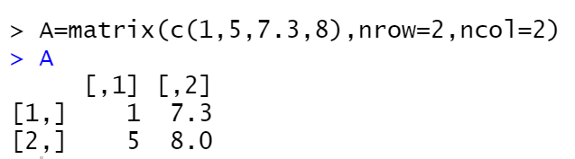
Si queremos generar una matriz a partir de unos vectores ya definidios, combinándolos en forma de columnas o de filas, podemos usar los comandos cbind (columnas) y rbind (filas):
Dados los vectores V1, V2, V3:
Nombre de la matriz = cbind (V1,V2,V3) Para crear una matriz cuyas columnas sean los vectores V1,V2 y V3.
Nombre de la matriz = rbind (V1,V2,V3) Para crear una matriz cuyas filas sean los vectores V1,V2 y V3.
Importante: para usar esta función, los vectores involucrados deben tener las mismas dimensiones.
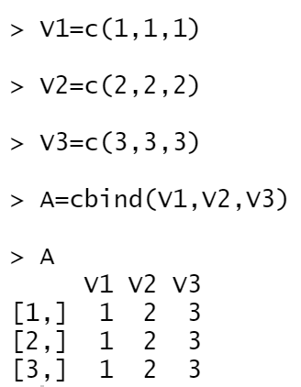
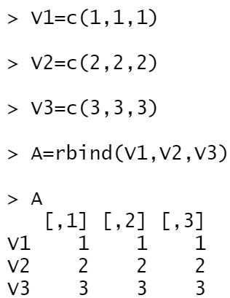

Operaciones con matrices:
- Suma y resta
Al igual que con los vectores, al sumar o restar dos matrices, sus elementos se sumarán o restarán con el elemento correspondiente (en la misma posición) de la otra matriz:
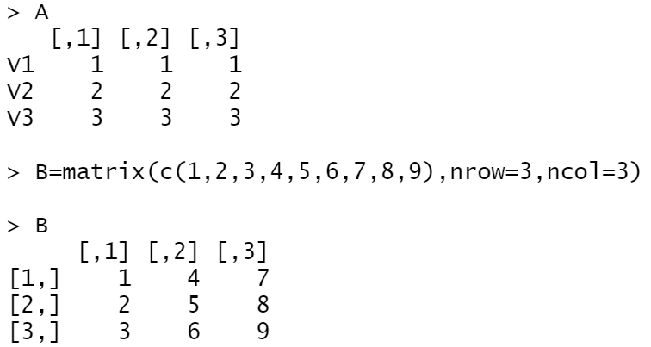
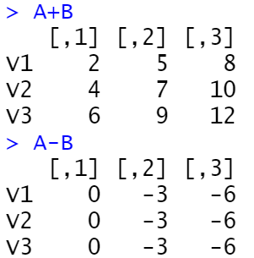

- Producto de matrices
Para multiplicar dos matrices se utiliza el símbolo %*%.
Hay que tener en cuenta que para que se pueda realizar esta operación, la primera matriz debe tener el mismo número de columnas que el número de filas de la segunda, de la forma:
A_{mp} %*% B_{pn} = C_{mn}
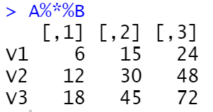

- Multiplicación de matrices
Para multiplicar matrices elemento a elemento se utiliza el símbolo *
Para poder realizar esta operación, las matrices deben tener las mismas dimensiones.

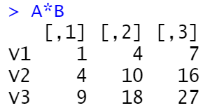

- Otras operaciones con matrices
- t(A) : transpuesta de la matriz A.
- det(A) : determinante de la matriz A.
- solve(A,b) : solución del sistema de ecuaciones Ax=b.
- solve(A) : inversa de la matriz A.
- svd(A) : descomposición en valores singulares.
- qr(A) : descomposición QR.

